


Програма за трансгранично сътрудничество
по ИПП България-Турция CCI No: 2007CB16IPO008

Проект
„Иницииране на партньорства за валоризация на местните природни дадености и културното наследство“
2007CB161PO008-2011-2-139

„Проучване на ключови природни дадености и културно наследство в общините Болярово и Ковчаз“

“ИКОНОМИЧЕСКО РАЗВИТИЕ И ИНВЕСТИЦИИ“ ООД
02.01.2014 г.

СЪДЪРЖАНИЕ:
ВЪВЕДЕНИЕ: НАСЛЕДСТВА В НАСТОЯЩЕТО 4
I. ПОНЯТИЕН АПАРАТ И НОРМАТИВНА БАЗА 5
II. ПОРТФОЛИО НА НАСЛЕДСВАТА / ПРИЛОЖЕНИЕ: ЦЪРКВИ И ПАРАКЛИСИ 8
III. ПОРТФОЛИО НА НАСЛЕДСВАТА / ПРИЛОЖЕНИЕ: НЕДВИЖИМО АРХЕОЛОГИЧЕСКО НАСЛЕДСТВО 13
IV. ПОРТФОЛИО НА НАСЛЕДСВАТА / ПРИЛОЖЕНИЕ: ПРЕГЛЕД НА АРХЕОЛОГИЧЕСКИТЕ ПРОУЧВАНИЯ В ОБЩИНА БОЛЯРОВО 19
V. ПОРТФОЛИО НА НАСЛЕДСВАТА / ПРИЛОЖЕНИЕ: АРХЕОЛОГИЧЕСКИ ОБЕКТИ С ПОТЕНЦИАЛ ЗА РАЗВИТИЕ НА КУЛТУРЕН ТУРИЗЪМ 21
VI. ПОРТФОЛИО НА НАСЛЕДСВАТА / ПРИЛОЖЕНИЕ: ВОЕННИ ПАМЕТНИЦИ 30
VII. ПОРТФОЛИО НА НАСЛЕДСВАТА / ПРИЛОЖЕНИЕ: читалищни институции, МУЗЕЙНИ СБИРКИ и ФОЛКЛОРНИ СЪБОРИ 35
VIII. ПОРТФОЛИО НА НАСЛЕДСВАТА / ПРИЛОЖЕНИЕ: ПРИРОДНИ ЗАБЕЛЕЖИТЕЛНОСТИ И ЗАЩИТЕНИ ЗОНИ 43
IX. ПОРТФОЛИО НА НАСЛЕДСВАТА / ПРИЛОЖЕНИЕ: ПЕЩЕРИ ИЛИ ПРОПАСТИ 49
ЗАКЛЮЧЕНИЕ 50

СПИСЪК НА ТАБЛИЦИТЕ:
Таблица 1 Църкви и параклиси 8
Таблица 2 Недвижимо археологическо наследство на Община Болярово – Праисторическа епоха (VI – I хил. пр. Хр.) 13
Таблица 3 Недвижимо археологическо наследство на Община Болярово – Антична епоха (V в. пр. Хр. – VI в. сл. Хр.) 15
Таблица 4 Недвижимо археологическо наследство на Община Болярово – Средновековна епоха (VI – XIV в. сл. Хр.) 17
Таблица 5 Преглед на археологическите проучвания в Община Болярово 19
Таблица 6 Визуализация на археологически обекти с потенциал за развитие на културен туризъм 21
Таблица 7 Военни паметници 30
Таблица 8 Народни читалища 35
Таблица 9 Музейни сбирки 35
Таблица 10 Фолклорни събори 39
Таблица 11 Защитени зони 43
Таблица 12 Пещери или пропасти 49

СПИСЪК НА ФОТОСИТЕ
Фотоси 1 Лавров венец от златното съкровище и пръстен-печат от златното съкровище 23
Фотоси 2 Сребърен наколенник от с. Златиница и един от сребърните ритони 24
Фотоси 3 Долмен край град Кофчаз (мегалитно погребално съоръжение) и долмен в двора на Археологическия музей в Одрин 25
Фотоси 3 Визуализация на народна странджанска архитектура край село Попово 26
Фотоси 5 Визуализация на музейни сбирки в читалищните институции 37
Фотоси 6 Визуализация на правен на домашен сапун 42

СПИСЪК НА Картите
Карта 1 Недвижимо археологическо наследство на Община Болярово – Праисторическа епоха (VI – I хил. пр. Хр.) 14
Карта 2 Недвижимо археологическо наследство на Община Болярово – Антична епоха (V в. пр. Хр. – VI в. сл. Хр.) 16
Карта 2 Недвижимо археологическо наследство на Община Болярово – Средновековна епоха (VI – XIV в. сл. Хр.) 18
Карта 4 Археологическите проучвания в Община Болярово 20

ВЪВЕДЕНИЕ: НАСЛЕДСТВА В НАСТОЯЩЕТО

Географското съседство с Република Турция и историческите обстоятелства са допринесли за множеството местни, пригранични и трансгранични модели на съжителство, общуване и взаимодействия между местните общности на двата народа. В основата са процесите на междукултурен диалог, сътрудничество и приемственост, допирната етнографска основа (обичаи, народен бит, фолклорно – песенни мотиви и ритми, кулинария и т.н.), едноименното общо природно наследство на Странджа планина, специфичните археологически обекти от двете страни на границата, сродната народопсихология, наследствените географски названия, ритъма на живот.. Със своята собствена специфика, тези феномени и предметни области, са обекти на различните видове наследства от миналото и в настоящето. Те изграждат предметното присъствие и духовният образ на проектната територия.
Тук на българо- турската граница, преди 100 години, от 1903-та до 1948-а година е съществувал граничен пункт между селата Странджа и Малкочлар, а идеята за разкриване на нов, малък туристически граничен пункт, е на повече от 10 години и се развива.
Днес, не е случайно, че съвременните жители от двата пограничните райони последователно търсят и надграждат добросъседските контакти, чрез практическия модел на междукултурния диалог и сътрудничество. Прекрасен пример са трансграничните проекти между общините Болярово и Кофчаз, както и сътрудничеството с други селища на територията на Република Турция. Продиктувани от желанието за приятелство, взаимно уважение и опознаване, многобройните срещи се оказват изключително ползотворни. Настоящият проект е още едно доказателство за тези взаимодействия в полза и на териториалното развитие на трансграничния регион.
Настоящото теренното проучване систематизира обекти и факти. Те изграждат „координатна система” от знания за различните сфери на живота: социална, културна, природна, географска, историческа, туристическа, етнографска и др.. Приведените резултати са плод на колективно сътрудничество и експертен подход. Групирани по вид и систематизирани по функционално предназначение, те са сбор от наличните действащи ресурси и практики в рамките на проектната територия, с потенциал за местно развитие.
Обвързването на резултатите е предмет, както за провеждане на по- задълбочени научноизследователски проучвания и поле за разширяване на междурегионалния обмен, така и за изграждане на мрежово взаимодействие между обектите, с цел усвояване на приграничното пространство, чрез европейското териториално сътрудничество.

I. ПОНЯТИЕН АПАРАТ И НОРМАТИВНА БАЗА

За целите на проектната дейност по идентифициране на съществуващите обекти, свързани със различните видове наследства на проектна територия на общините Болярово и Кофчаз, настоящото теренно проучване е съобразено с няколко въвеждащи и основни терминологично насочващи понятийни определения, системни подходи и теоретични модели, според действащата нормативна база (вътрешна и международна) в България:

- „Културното наследство” включва:
- „паметниците: архитектурни произведения, скулптури или монументална живопис, археологически елементи или структури, надписи, пещери и групи от елементи с изключително световно значение от гледна точка на историята, изкуството или науката;

- ансамблите: групи от отделни или сборни конструкции, които поради своята архитектура, своето хармонично единство или своята интеграция в околната среда имат изключително световно значение от гледна точка на историята, изкуството или науката;

- забележителните места: човешки творби или произведения, създадени съвместно от човека и природата, както и зоните, включително и археологичните обекти с изключително световно значение от гледна точка на историята, естетиката, етнологията или антропологията.” – чл. 1 от КОНВЕНЦИЯ на ЮНЕСКО за опазване на световното културно и природно наследство (в сила за Народна република / Република България от 17.09.1975 г.).

- „Културното наследство” обхваща нематериалното и материалното недвижимо и движимо наследство като съвкупност от културни ценности, които са носители на историческа памет, национална идентичност и имат научна или културна стойност.” – чл. 2, ал. 1 от Закона за културното наследство (ДВ, бр. 19/13.03.2009г.).

„Културно наследство” са (чл. 6 от Закона за културното наследство (ДВ, бр. 19/13.03.2009 г.)
1. наземни, подземни и подводни археологически обекти и резервати;
2. исторически обекти и комплекси;
3. архитектурни обекти и комплекси;
4. етнографски обекти и комплекси;
5. образци на парковото изкуство и ландшафтната архитектура;
6. природни ценности (образци);
7. индустриално наследство;
8. произведения на изящни и приложни изкуства;
9. народни занаяти;
10. документално наследство;
11. аудио-визуално наследство;
12. устна традиция и език;
13. книжовни и литературни ценности;
14. обичаи, обреди, празненства, ритуали и вярвания;
15. музика, песни и танци;
16. народна медицина;
17. кулинарни и еноложки традиции;
18. народни игри и спортове;
- „Културна ценност” е нематериално или материално свидетелство за човешко присъствие и дейност, природна даденост или феномен, което е от значение за индивида, общността или обществото и има научна или културна стойност.” – чл. 7, ал. 1 от Закона за културното наследство (ДВ, бр. 19/13.03.2009 г.).

- „Недвижимото културно наследство” обхваща културни ценности, които са трайно закрепени към земята, както и прилежащата им среда, или се намират под вода.” – чл. 9 от Закона за културното наследство (ДВ, бр. 19/13.03.2009 г.)

- „Движимото културно наследство” обхваща всички останали културни ценности, включително и под вода, с изключение на тези по чл. 9 (недвижимо културно наследство) и 42 (нематериално културно наследство), чиято значимост не се променя в зависимост от местонахождението им.” – чл. 10 от Закона за културното наследство (ДВ, бр. 19/13.03.2009 г.)

- Опазването на културното наследство е системен процес на издирване, идентификация, документиране, консервация-реставрация и социализация на културното наследство, който включва и подготовката на специалисти в съответната област.
- „Закрилата на културното наследство е система от мерки за осигуряване опазването му в интерес на обществото.” – чл. 8, ал. 1, 2 от Закона за културното наследство (ДВ, бр. 19/13.03.2009 г.).

- Модел на опазване на културното археологическо наследство е система от мерки за устойчиво гарантиране сигурността на културното наследство при издирване, изучаване, идентификация, документиране, консервация-реставрация и социализация на културните ценности в интерес на обществото и при зачитане на културното многообразие.

II. ПОРТФОЛИО НА НАСЛЕДСВАТА / ПРИЛОЖЕНИЕ: ЦЪРКВИ И ПАРАКЛИСИ
Странджа е земя на църкви и параклиси, потопени в загадъчната духовност на природата и хората.
Таблица 1 Църкви и параклиси
№ | Име на обекта | Описание на обекта | Местоположение | Достъп | Достъп с автомобил | Работно време | Собственост
1. | Църква “Св. Димитър” в гр. Болярово | Църква “Св. Димитър” е построена е през 1886- 1887 г. изцяло с дарения и доброволен труд на населението. Наречена е на Свети великомъченик Димитър, считан за покровител на селището.  Обявена е за архитектурен и художествен паметник на културата заради иконите в нея. | Гр. Болярово,  Ул.”Г. Димитров” №13 | Асфалтиран път | Достъпен за автомобили
2. | Църква “Св. Георги Победоносец” в с. Воден | Декларирана като художествен паметник на културата трета степен. заради архитектурата си. Първата църковна сграда е построена през 1841 г. от дърво. По време на Руско – турската освободителна война изгаря напълно. През 1894 г. храмът бил възстановен.  Градежът на новата църква е с решение от 1890 г., тържествено е осветена през 1902 г. През 2005 г. е благоустроен дворът на църквата и е възстановен покривът на храма по програма „Обществен форум” на ШАРС. | С. Воден – високата част на селото | Асфалтиран път | Достъпен за автомобили | Кметски наместник | Църковно настоятелство
3. | Църква “Успение Богородично” в с. Стефан Караджово | Църквата е изградена през 1763 г. и притежава безспорна архитектурна, художествена и историческа стойност / строена е през епохата на Българското възраждане/. Към храма е съществувало българско килийно училище , единствено в този Странджански регион, доказателство, че църквата е била духовен и просветен център.Тук се съхранява полюлей доставен от Йерусалим през XIX век. Църковната камбана е от 1907 г. и е окачена на черничево дърво.  Съгласно чл.12, ал.1, б.”а” от Закона за паметниците на културата и музеите, църквата „ Успение Богородично „ притежава статут на АРХИТЕКТУРНО- ХУДОЖЕСТВЕН ПАМЕТНИК НА КУЛТУРАТА.През 2010 г. е построена камбанария.  Църквата е строена 1832 г. Изцяло ремонтирана по програма на ДФ „Земеделие – Европа инвестира в селските райони”. Освещаване на 28 септември 2013 г. Строена 1892 г. на доброволни начала от цялото население. Пренасяни са камъни с волски коли от с. Дебелт.. Съдържа стари икони. Изготвен е проект и предстои ремонт по европейски програми. | С. Стефан Караджово | Асфалтиран път | Достъпен за автомобили | Кметски наместник | Църковно настоятелство
4. | Църква „Св. Йоан Кръстител” – с. Малко Шарково | Строена 1892 г. на доброволни начала от цялото население. Изготвен е проект и предстои ремонт по европейски програми. | С. Малко Шарково | Асфалтиран път | Достъпен за автомобили | Кметски наместник | Църковно настоятелство
5. | Църква „Възнесение Господне” – с. Оман | Строена 1896 г.  Запазени са стари икони.  Обновена и осветена през 2007 г.  Изготвен е проект за извършване на цялостен ремонт по европейски програми. | С. Оман | Асфалтиран път | Достъпен за автомобили | Кметски наместник | Църковно настоятелство
6. | Църква „ Пророк Св. Илия” – с Денница | Църквата е възстановена 1926 г. Изцяло ремонтирана по програма на ДФ „Земеделие – Европа инвестира в селските райони”.  Освещаване на 5 май 2013 г.  Запазени са стари икони | С. Денница | Асфалтиран път | Достъпен за автомобили | Кметски наместник | Църковно настоятелство
7. | Църква „Свети Илия” – с Дъбово | Строена през 1914 г.Има камбанария с камбана.  Предстои ремонт по програма на ДФ „Земеделие – Европа инвестира в селските райони”.  Сключен е договор с фирмата. | С. Дъбово | Асфалтиран път | Достъпен за автомобили | Кметски наместник | Църковно настоятелство
8. | Църква „Рождество на пресвета Богородица” – с. Мамарчево | Църквата е построена 1891 г. Изцяло ремонтирана по програма на ДФ „Земеделие – Европа инвестира в селските райони”.Предстои освещаване. Запазени са стари икони на 300 години, изработени от гръцки майстори от маслиново дърво. | С. Мамарчево | Асфалтиран път | Достъпен за автомобили | Кметски наместник | Църковно настоятелство
9. | Църква „Св. Св. Кирил и Методий” – с. Странджа | Църквата е осветена 1884 г.  Изготвен е проект за извършване на цялостен ремонт по европейски програми | С. Странджа | Асфалтиран път | Достъпен за автомобили | Кметски наместник | Църковно настоятелство
10. | Църква „Успение Богородично” – с. Шарково | Строен със средства на Димитър Терзиев и Тони Георгиев. Осветена на 28 август 2008 г.  Камбаната тежи 218 кг. Правена е със средства на Димитър Терзиев и е посветена на неговата съпруга. | С. Шарково | Асфалтиран път | Достъпен за автомобили | Кметски наместник | Църковно настоятелство
11. | Църква „ Св. Иван Рилски” – с. Ситово | Църквата е строена 1834 г. През 1892 г. Е възстановена и осветена. През 2005 г. Е обновена и осветена. Запазени са стари икони. Има камбанария с камбана. | С. Ситово | Асфалтиран път | Достъпен за автомобили | Кметски наместник | Църковно настоятелство
12 | Параклис „Успение Богородично”. | Строена през 1883 г. Има запазени стари икони и иконостас. През 2009 г. Е извършен ремонт.  Изготвен е проект за извършване на цялостен ремонт по европейски програми. | С. Иглика | Асфалтиран път | Достъпен за автомобили | Кметски наместник
13. | Църква „Свети Георги Победоносец” – с. Попово | Строена през 1934 г. През 2006 г. е извършен ремонт.  Изготвен е проект за извършване на цялостен ремонт по европейски програми | С. Попово | Асфалтиран път | Достъпен за автомобили | Кметски наместник | Църковно настоятелство
14. | Църква „Св Константин и Елена” – с. Ружица | Строена през 1928 г..  Изготвен е проект за извършване на цялостен ремонт по европейски програми. | С. Ружица | Асфалтиран път | Достъпен за автомобили | Кметски наместник | Църковно настоятелство
15. | Църква „Св Константин и Елена” – с. Златиница | Църквата е построена 1873 г. В момента се ремонтира основно по програма на ДФ „Земеделие – Европа инвестира в селските райони”.  Запазени са стари икони.  Реставрира се гроба на Атанас Христов Попов, – основател на църквата, намиращ се в двора на църквата. | С. Златиница | Асфалтиран път | Достъпен за автомобили | Кметски наместник | Църковно настоятелство
16 | Църква „Св. Пророк Илия” – с. Горска поляна |  | С. Горска поляна | Асфалтиран път | Достъпен за автомобили | Кметски наместник | Църковно настоятелство
17. | Църква „Успение Богородично” – с. Голямо Крушево | Църквата е строена 1871 г. През 2009 г. Е извършен ремонт. По програма „Бедствия и аварии”. В двора на църквата и съградена мраморна чешма през 2012 г. В църквата се намира паметна плоча с имена на свещеници.  Строен 2006 г. От Таня Пеева | С. Голямо Крушево | Асфалтиран път | Достъпен за автомобили | Кметски наместник | Църковно настоятелство
18. | Църква „Св. Атанасий” – с. Камен връх | Строен през 2008 г. | С. Камен връх | Асфалтиран път | Достъпен за автомобили | Кметски наместник | Църковно настоятелство
19. | Параклис „Три светии” – с. Крайново |  | С. Крайново | Асфалт и чакъл |  | Кметски наместник | Таня Пеева
20 | Параклис „Св. Димитър” – с. Вълчи извор |  | С. Вълчи извор | Асфалтиран път | Достъпен за автомобили | Кметски наместник | Църковно настоятелство

III. ПОРТФОЛИО НА НАСЛЕДСВАТА / ПРИЛОЖЕНИЕ: НЕДВИЖИМО АРХЕОЛОГИЧЕСКО НАСЛЕДСТВО
Странджа е земя на древни цивилизации и на богато археологическо наследство.
Таблица 2 Недвижимо археологическо наследство на Община Болярово – Праисторическа епоха (VI – I хил. пр. Хр.)
Селищни могили – 2 | Площни селища – 3 | Некрополи – 2
гр. Болярово | с. Странджа | с. Попово
с. Воден | с. Попово | с. Златиница
 | с. Горска Поляна

Карта 1 Недвижимо археологическо наследство на Община Болярово – Праисторическа епоха (VI – I хил. пр. Хр.)
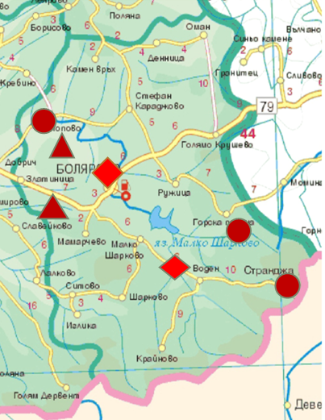

Таблица 3 Недвижимо археологическо наследство на Община Болярово – Антична епоха (V в. пр. Хр. – VI в. сл. Хр.)

Крепости –5 | Площни селища – 10 | Некрополи – 3
гр. Болярово | с. Воден | с. Попово
с. Воден | с. Попово | с. Златиница
с. Камен Връх | с. Горска Поляна | с. Горска Поляна
с.Оман | с. Иглика | с. Ружица
с. Голямо Крушево | с. Денница – 2
 | с. Голямо Крушево – 2

Карта 2 Недвижимо археологическо наследство на Община Болярово – Антична епоха (V в. пр. Хр. – VI в. сл. Хр.)

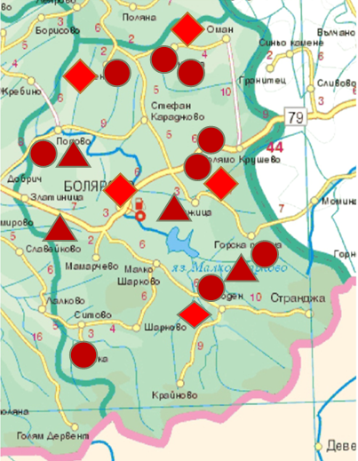

Таблица 4 Недвижимо археологическо наследство на Община Болярово – Средновековна епоха (VI – XIV в. сл. Хр.)
Крепости –5 | Неукрепени селища – 2 | Манастири– 1
gр. Болярово- 2 | с. Воден | с. Воден
с. Воден - 1 | с. Попово
с. Иглика
с. Оман

Карта 3 Недвижимо археологическо наследство на Община Болярово – Средновековна епоха (VI – XIV в. сл. Хр.)
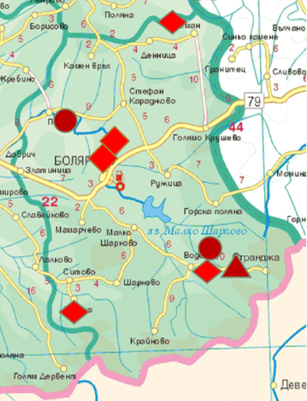

IV. ПОРТФОЛИО НА НАСЛЕДСВАТА / ПРИЛОЖЕНИЕ: ПРЕГЛЕД НА АРХЕОЛОГИЧЕСКИТЕ ПРОУЧВАНИЯ В ОБЩИНА БОЛЯРОВО

Таблица 5 Преглед на археологическите проучвания в Община Болярово
Период | Дейност | Обект / и
1983-1994 г. | Регионален исторически музей – Ямбол | Средновековен манастир с. Воден
1999 г. | Разкопки НАИМ - БАН при строежа на Газопровод № 2 | - Култови Ями, с. Горска Поляна;  - Селище от късножелязната епоха с. Оман
1999 г. | Регионален исторически музей – Ямбол | Надгробна могила и селище от тракийската епоха с. Горска Поляна
2004 г. | Експедиция СТРАНДЖА | - Надгробна могила от тракийската епоха с. Вълчи Извор;  - Тракийска гробница с. Ружица
2005 г. | Експедиция СТРАНДЖА | - Надгробна могила от тракийската епоха с.Златиница
2006 г. | Експедиция СТРАНДЖА | - Надгробна могила от бронзовата епоха с.Попово
От 2008 г. | Регионален исторически музей – Ямбол и УниБИТ | - Средновековен замък с. Воден

Карта 3 Археологическите проучвания в Община Болярово
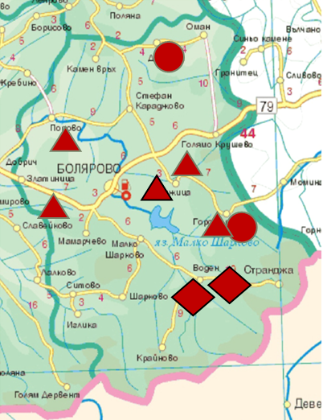

V. ПОРТФОЛИО НА НАСЛЕДСВАТА / ПРИЛОЖЕНИЕ: АРХЕОЛОГИЧЕСКИ ОБЕКТИ С ПОТЕНЦИАЛ ЗА РАЗВИТИЕ НА КУЛТУРЕН ТУРИЗЪМ

Таблица 6 Визуализация на археологически обекти с потенциал за развитие на културен туризъм

Обект | Фотоси
Тракийска  гробница  с. Ружица  - Стенописите върху глинената замазка, снимка 2004г.  Преддверието и порталът към камарата, снимка 2004г.  - Възстановка на стенописите върху порталния вход към камерата, снимка от в-к Дума, 08.03.2005 г. | 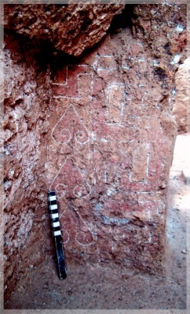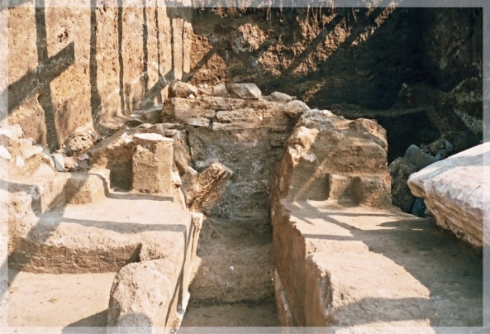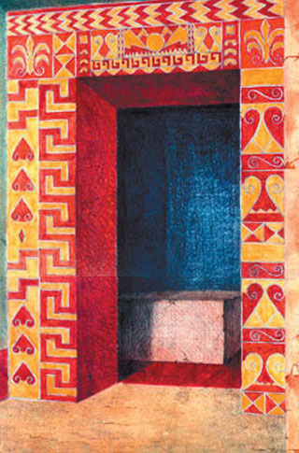
Обект | Фотоси
Средновековен манастир с. Воден | 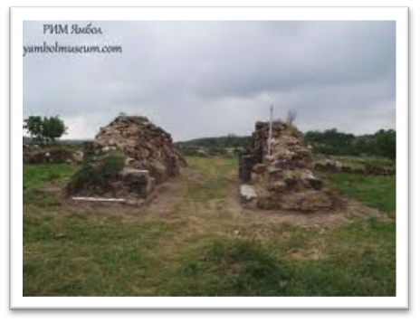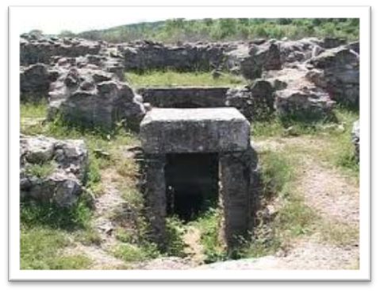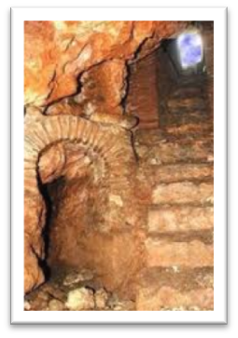
Кратко описание | Манастирският комплекс датира от периода ХІ – ХІV век. Намира се в полите на Странджа, в местността “Разкопките” на 2-3 км., югоизточно от с. Воден. Проучени са портите, укрепителната система, монашеските килии и стапански постройки. Най-интересна е внушителната трикорабна базилика с размери 21 х 17 м., в чието строителство има два етапа. Първоначалната църква на манастира е малка едноапсидна от т.нар. кръстовиден тип. По-късно се превръща в олтар на новопостроената триапсидна базилика. Уникалното в случая е, че първата църква е построена върху естествена пещера на три нива, която посредством стълби, площадки с пейки и ниши е пригодена за богослужение. Съществуването на пещера под олтара на църквата дават основание на част от учените да считат, че това е древната „Парория” – манастира на родоначалника на исихазма – Григорий Синаит.
Средновековен замък “Малкото кале”,  с. Воден | 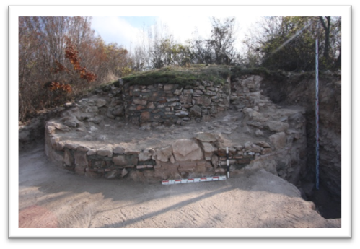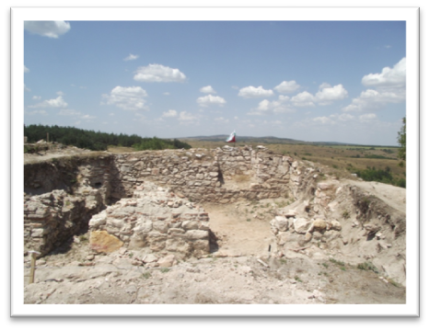
Обект | Фотоси
Проектиране на реставрация и консервация на  Средновековния манастир край с. Воден  - Проект на Областна Администрация реализиран по линия на ТГС 2011-2012 г. | 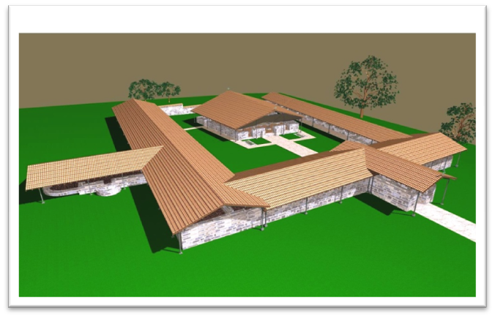
Многобройни златни и сребърни накити и съдове са открити от археолозите, водени от проф. Даниела Агре, в могилата край село Златиница. Разкрито е погребение на тракийски владетел от IV век преди Христа. Предполага се, че тялото на погребания е на цар Керсеблепт, син на Котис I. Пред гроба са намерени останките от коня и кучето на владетеля. Виж снимки на безценните находки.
Фотоси 1 Лавров венец от златното съкровище и пръстен-печат от златното съкровище
Лавров венец от златното съкровище | Пръстен- печат от златното съкровище
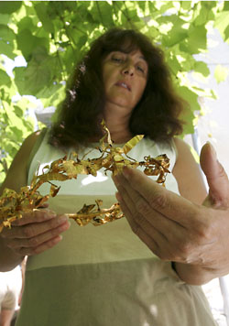 | 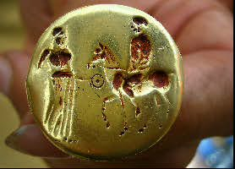
Снимки: Ройтерс

Фотоси 2 Сребърен наколенник от с. Златиница и един от сребърните ритони
Сребърен наколенник от с.Златиница | Един от сребърните ритони
 | 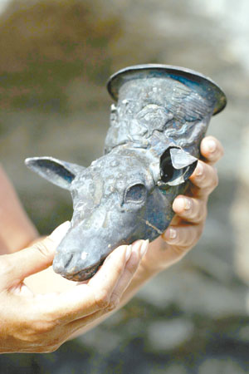
Съкровището е изложено в Националния археологически музей – гр.София.
http://www.naim.bg/

Край гр. Кофчаз се намира изключително добре запазен и внушителен долмен - мегалитно погребално съоръжение. Повечето от тези уникални тракийски съоръжения, се срещат най-често именно в района на Кофчаз, едно от най-малките градчета в Турция. Като „Представители” на мегалитната култура, те представляват ритуални каменни гробници, датирани от ранния Железен период (1300 - 800 г. п. н. е). Например в Анадола, няма регистрирани долмени.
До преди научната експедиция от студенти и преподаватели от УниБит и ЮЗУ, в миналогодишното издание на Летен университет „Странджа планина и нейната роля в преноса на цивилизации Изток-Запад”, създаден още навремето от проф. Александър Фол за проучване на културно-историческото наследство в Странджа, никой друг не е виждал долмена край Кофчаз. Причините са очевидни, ограниченият достъп на цивилни до охраняемата гранична зона. Предполага се, че в тази зона има още такива обекти.
Проф. Валерия Фол припомня, че в българската част на Странджа долмените се наричат "змейови къщи", а в България тези уникални съоръжения са териториално най- разпространени в Странджа и в Сакар. За повече информация, виж: (В-к „Азбуки”, брой 38, 2012, „По следите на змейовия епос” ) В Турция, долмените в района на Капакайя са непокътнати и до днес. Друг пример е, откритият и проучен долмен от специалиста по долмените от Одринския университет, археологът проф. Енгин Бексач Бексач. Обекта е изложен в двора на Археологическия музей в Одрин.

Фотоси 3 Долмен край град Кофчаз (мегалитно погребално съоръжение) и долмен в двора на Археологическия музей в Одрин

Долмен край град Кофчаз (мегалитно погребално съоръжение) | Долмен в двора на Археологическия музей в Одрин
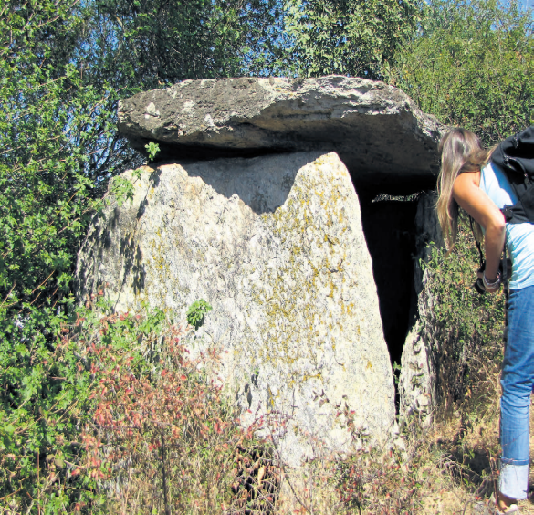 | 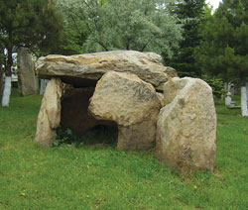
Снимки от статии на Велиана Христова, В-к „Дума”, сеп. 2012, брой 211

Фотоси 4 Визуализация на народна странджанска архитектура край село Попово
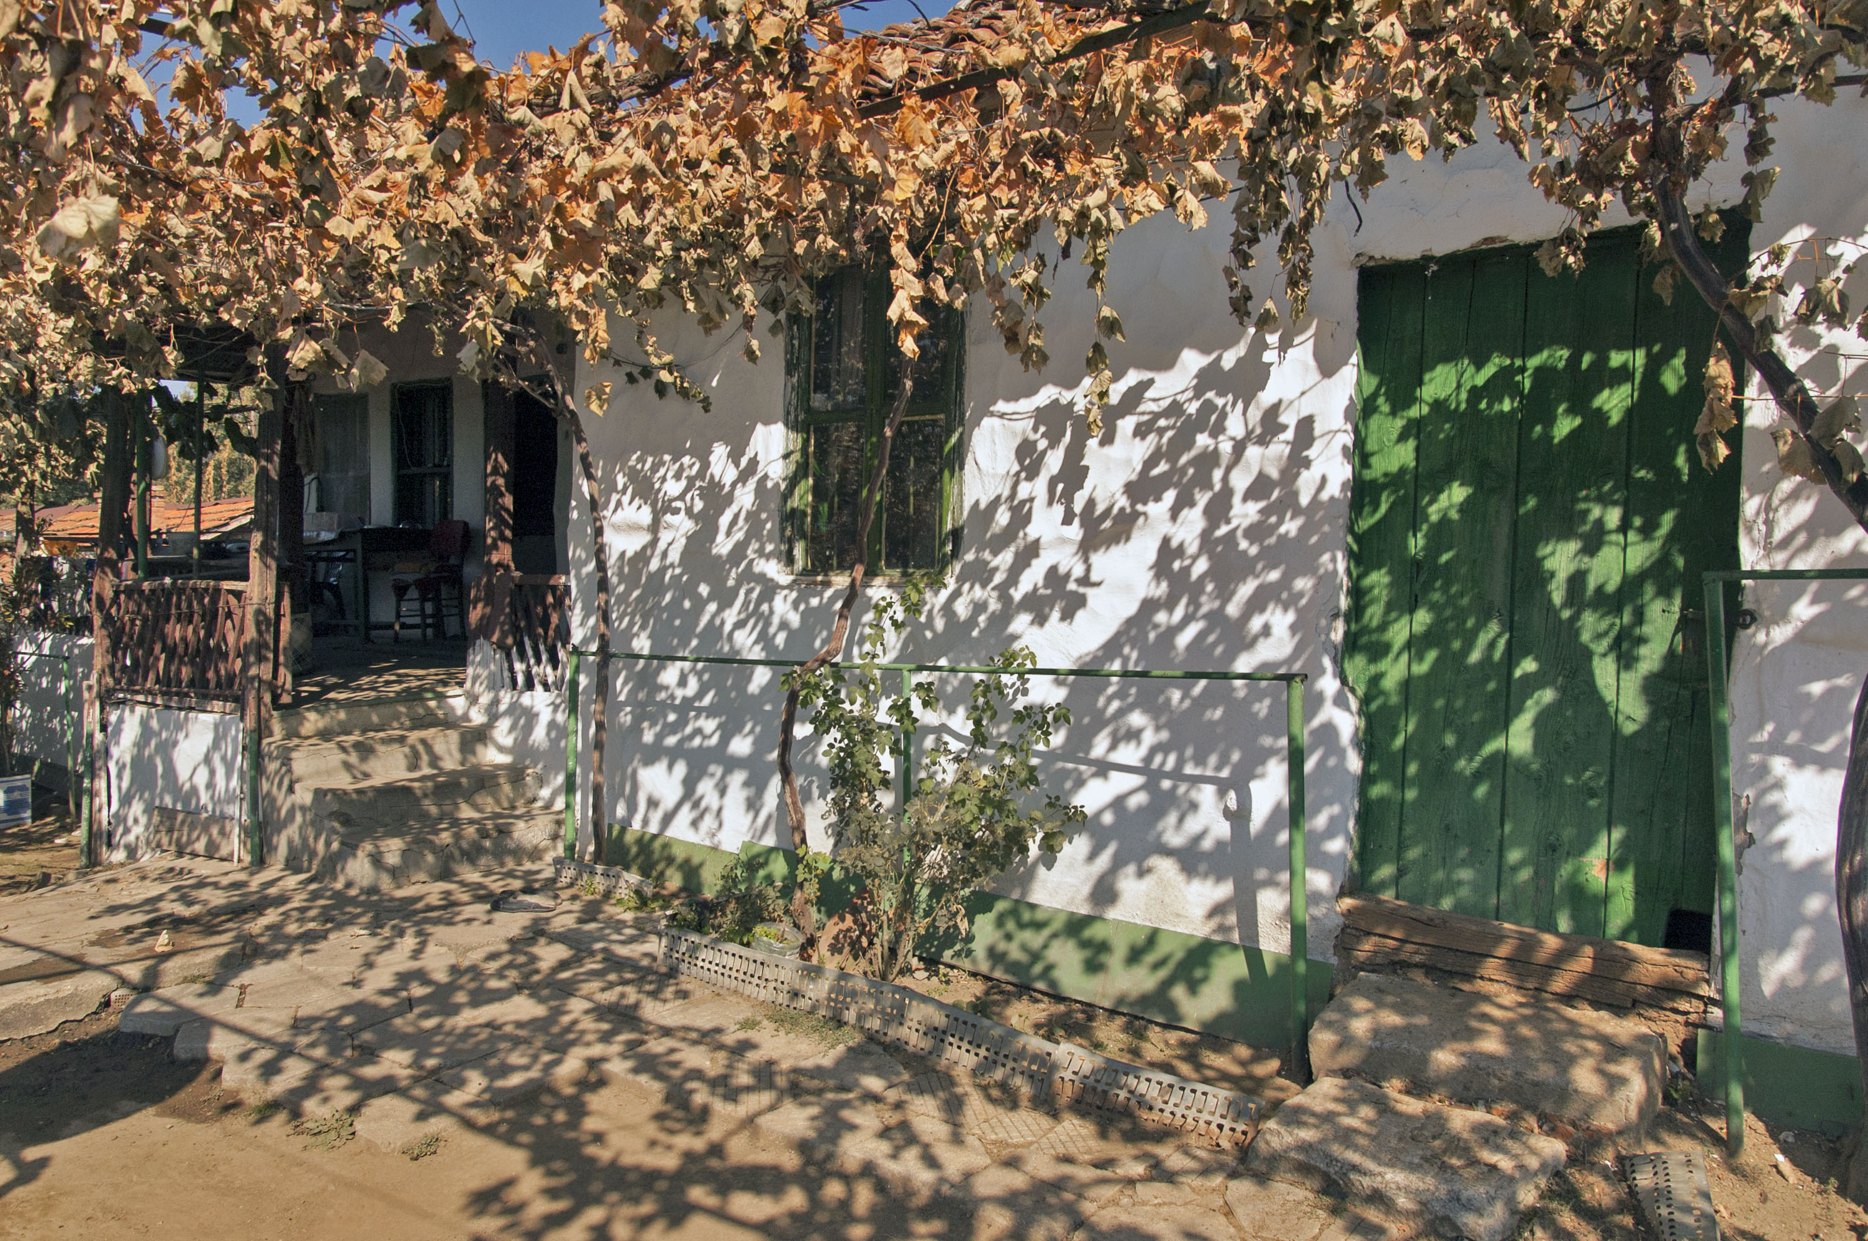

Обикновено къщата се е изграждала в средата на двора върху плитки каменни основи, със суха зидария. Основен строителен материал бил кирпичът. „Герме“ се е наричала задната част на двора. Там се е сеело картофи, чесън, черен боб, лук и други зеленчуци. В самостоятелно обособена част се е намирала овощната градина.
В третата част от двора е била обособена за плевника, кошарата и хамбар. В някои дворове имало и пашовник (място за съхранение на царевица).
Къщите били двуделни и едноделни. Някои от тях се свързвали с обора, а оттам и с плевника. До жилището имало навес (салма) за хранителни припаси. Двукатните къщи са били рядкост. Както при еднокатните, те имали сайвант с дървени колони (диреци) и пармаклъци (ниска дърворезбена сграда). Оборът се намирал под една от стаите, откъдето се слизало посредством отвесна стълбичка. На долния кат се намирала и избата. Отделните помещения били преграждани с плет, измазана с кал.
В зависимост от възможностите, къщите се покривали с прости турски керемиди или със сламени покриви. В началото на века започнала употребата на изпечената тухла и хоросанът.

- Наблюдения към приложението :
Община Болярово е кръстопът на древни цивилизации, обусловен от спецификата и богатството на културно-историческото наследство на Странджа планина. Национална гордост са паметниците на уникалната тракийска култура: средновековно селище и средновековна крепост Калето (V-VI в.); старинно селище от XIV-XVI век и останки от църква на брега на р. Поповска; голямо тракийско селище с останки от две надгробни могили; римско селище; крепост от V-VI в.; гробница с църква от V-VI в., две крепости - Голямото и Малкото градище; три църкви; средновековна крепост Градището; верига от крепости, охранявали пътя към столицата на Византия, видимите следи на стар път за Константинопол, който местните българи наричат „Друма”, или уникалните преплетени и запазени етнографските специфики на местото население в село Мамарчево, които и днес са известни като „маджури”, българи, преселили се от Одринска Тракия, такива и има в Аврен, квартал Ямбол, например с едноименните фамилии Ковчазови във Варна, Търговище, Бургас, и т.н. Друг пример е случаят със сина на жеравненския овчар дядо Нейчо – Дойно, който се жени за момиче от с. Мураданлий (дн. с. Мамарчево) и остава в Ямболско, като поставя началото на големия Дойнов род, известен още като рода на „Горнаците”.
От своя страна, на територията на община Кофчаз е съсредоточено богато културно-историческото наследство от множество значими обекти. Едно от най – известните е Аскер Чешмеси - прочуто тържище, тюмюлюсови останки и останките на крепостни стени. Сред по- важните са : Крепостта Коджаязъ Калебайир, крепостта Ахметлер, крепостите Долна и Горна Канара. Други обекти в района на общината са гробниците на Гюлбаба и Топчубаба. В село Кождатарла има съхранено ритуално място Деликликайа, в превод (побит камък)., в село Топчулар се намират Канлъкайа Бабасъ, Еренлер Байири Бабасъ, Ахмет Баба Тюрбеси. Гроба на Калфа Баба е известно място в село Татлъпънар, а с село Малкочлар - гроба на Хюйюк Баба. Гробовете на Къзъкдели, Кара Баба, Ямурбаба и Курубаба в село Ахметлер. Тук долмените са наблизко, както в Турция, така и в България, като са на близо Община Болярово и община Кофчаз.
…И още нещо от българската преса в публикация на вестник "168 часа"”, от 26.09.2013г., със заглавие: „Разкопават Странджа за злато за 500 млн. евро”
„… …..В началото на XX век турски изследовател е направил подробна карта на вероятните места, където има злато и скъпоценности. Той е обиколил цялата планина, и е разговарял с много стари хора, които помнят преданията на своите баби и дядовци. На базата на тази информация турският археолог е направил много пълна карта с описание на местните хълмове и районите с ценности.
Размирните години около Първата световна война и тогавашното съюзничество между България и Турция са позволявали тази пътувания.
Изследователят е поел и огромен риск, защото точно в този период Странджа е гъмжала от разбойници главорези. Така или иначе той се е завърнал в Истанбул и е предал картата на своя господар…Съдбата на картата не е известна, но в последните седмици в Странджа се забелязва нова активност на иманяри. Според слуховете те атакуват точно определени места с надеждата, че ще намерят злато. Търсят и съкровища, за които се смята, че още не са намерени. Големият слух е, че те са успели да намерят копие на турската карта и сега търсят по нейните описания”... Виж цялата статия: http://www.168chasa.bg/Article.asp?ArticleId=2322423.
Вярно или не, едно е без съмнение, богатството от археологически наследства е безспорно доказателство, че Странджа е планина на древни цивилизации. Научните открития от двете страни на границата го доказват, а студентите от Летния университет, знаят защо наричат Странджа "планината на вечното завръщане".

VI. ПОРТФОЛИО НА НАСЛЕДСВАТА / ПРИЛОЖЕНИЕ: ВОЕННИ ПАМЕТНИЦИ

Таблица 7 Военни паметници

№ | Местоположение | Описание на обекта | Достъп | Достъп с автомобил | Работно време | Собственост
1. | Център гр. Болярово | Паметник на загиналите във войните от Болярово. Изработен е от гранит с бронзов лъв. Изписани са имената на загиналите във войните. Открит е през 1934 г. | Асфалтиран път | Достъпен за автомобили | община | Общинска собственост
2. | Център с. Воден | Монумент на убетите във войните воденци. Намира се в центъра на с.Воден, до южната стена на читалищната сграда. Открит е на 01.09.2007г. на Земляческа среща в с.Воден. | Асфалтиран път | Достъпен за автомобили | Кметски наместник | Общинска собственост
3. | Център с. Вълчи извор | Гранитен блок с мраморна плоча и имената на загиналите във войните от селото  Открит е на 22.10.2005г | Асфалтиран път | Достъпен за автомобили | Кметски наместник | Общинска собственост
4- | Център с. Голямо Крушево | Паметна плоча от мрамор с имената на загиналите. Намира се на лицевата страна на кметството. Открит е през 1985 г. | Асфалтиран път | Достъпен за автомобили | Кметски наместник | Общинска собственост
5. | Център с. Ситово | Паметник от бял мрамор. Изписани са имената на загиналите във войните. Открит е на 20.07.2006 г. Намира се в двора на кметството. | Асфалтиран път | Достъпен за автомобили | Кметски наместник | Общинска собственост
6. | Център с. Горска поляна | - Паметник от мрамор. Намира се в парка в центъра на селото. Изписани са имената на загиналите.  Открит на 04.09.2005 г.  - Паметник на жената – майка. Открит 2011 г. Намира се пред кметството. | Асфалтиран път | Достъпен за автомобили | Кметски наместник | Общинска собственост
7. | Център с. Денница | Паметна мраморна плоча. Изписани са имената на загиналите.. Открита е на 22.09.2007 г. | Асфалтиран път | Достъпен за автомобили | Кметски наместник | Общинска собственост
8. | Център с. Ст. Караджово | Паметник на Стефан Караджа  Паметникът се извисява в центъра на селото.  Това е най-големият паметник на Стефан Караджа в България. Творческите му изпълнители са скулптура Димко Димчев и арх. Иван Татаров. Паметникът е открит тържествено на 14 юни 1959 г. | Асфалтиран път | Достъпен за автомобили | Кметски наместник | Общинска собственост
9. | Парк с. Ст. Караджово | Паметни плочи – 3 броя на участниците във въстания и загиналите за национално обединение. Намира се в ограден район в близост до къща-музей „Стефан Караджа”. Открит на 23.05.2005 г. | Асфалтиран път | Достъпен за автомобили | Кметски наместник | Общинска собственост
10. | Център с. Оман | Паметна плоча от бял мрамор. Изписани са имената на загиналите. Открита на 07.09. 2007 г. | Асфалтиран път | Достъпен за автомобили | Кметски наместник | Общинска собственост
11. | С. Дъбово – в двора на кметството. | Зидан наклонен фундамент с паметна плоча от бял мрамор. Изписани са имената на загиналите. Открит е на 27.09.2008 г. | Асфалтиран път | Достъпен за автомобили | Кметски наместник | Общинска собственост
12. | С. Камен връх | Паметна плоча на сградата на кметството. Изписани са имената на загиналите | Асфалтиран път | Достъпен за автомобили | Кметски наместник | Общинска собственост
13. | Център с. Шарково | Паметник от гранит. Изписани са имената на загиналите. Открит е на 02.06.2002 г.  До него се намира паметна плоча на народната певица Елена Граматикова. | Асфалтиран път | Достъпен за автомобили | Кметски наместник | Общинска собственост
14. | С. Малко Шарково – пред кмтството | Съркофаг върху плочи от градешки камъни с три фонтана в „Г” образна форма /ключ/  Дължина – 10м., ширина – 5м. Изграден е от бетон и цимент.  На Никола Илиев Караиванов – загинал като доброволец във втората световна война.  Има надпис „Вечна и неувяхваща слава на загиналите в борбата за свобода”. Дата на смърта, име на убития, лаврово клонче.  Открит е 1983 г. | Асфалтиран път | Достъпен за автомобили | Кметски наместник | Общинска собственост
15. | С. Златиница – зад сградата на кметството | Паметник от мрамор. Изписани са имената на загиналите и имената на инициаторите за изграждане на паметника. | Асфалтиран път | Достъпен за автомобили | Кметски наместник | Общинска собственост
16. | С. Попово- център, в парка. | Паметни мраморни плочи 3 броя върху постамент. Открити са на 06.10.2007г. Изписани са имената на загиналите. | Асфалтиран път | Достъпен за автомобили | Кметски наместник | Общинска собственост
17. | С. Денница – център, в парка. | Паметна плоча от бял мрамор. Изписани са имената на загиналите. Открит е на 22.09.2007г. | Асфалтиран път | Достъпен за автомобили | Кметски наместник | Общинска собственост

- Наблюдения към приложението :
От 20 населени места в общината, в 16 от тях са изградени военни паметници. Изключение са селата Иглика, Крайново, Ружица и Мамарчево.
Изграждането и откриването на паметни плочи на загиналите във войните заема особено място в културния живот на общината през последните 10 години. 11- десет от паметниците са изградени и открити в този период. Откриването на паметниците се извършва с подобаваща тържественост, с провеждане на възпоменателни землячески срещи, на които присъстват бивши и настоящи жители на населените места.
Като част от историческото наследство на общината, военните паметници трябва да се поддържат в добро състояние. Те насочват вниманието на младото поколение за тяхното проучване, опазване и поддържане, за да се съхрани родовата и историческата памет, чрез най- скъпите потомци - децата. Пример за това е проекта “Аз искам да знам историята на моя роден край”, с ръководители Мария Маринова и Нели Христова и група от 15 ученици- участници. Децата проучат историческото минало и забележителностите на общината, посещават и се запознават с всички военни паметници на територията на община Болярово, провеждат срещи и разговори с живите участници от войните в селата: Горска поляна, Оман, Малко Шарково. По проекта издават брошура и диплянка със своите проучвания и поемат грижата за паметните плочи в населените си места.
Състоянието на някои от паметниците, налага да се провеждат поредица от акции, за почистване на пространствата около паметниците, за освежаване на паметните плочи и за възстановяване на изтрити от времето по тях надписи.

VII. ПОРТФОЛИО НА НАСЛЕДСВАТА / ПРИЛОЖЕНИЕ: читалищни институции, МУЗЕЙНИ СБИРКИ и ФОЛКЛОРНИ СЪБОРИ

Таблица 8 Народни читалища

Обекти
- Читалище „Възраждане 1912” – гр. Болярово
- Читалище „Ана Маймункова 1894” – с. Воден
- Читалище „Стефан Караджа 1904” – с. Ст. Караджово
4. Читалище „Светлина 1928” – с. Мамарчево
5. Читалище „Просвета 1927 – с. Голямо Крушево
6. Читалище „Н. Й. Вапцаров 1930” – с. Попово

Таблица 9 Музейни сбирки

№ | Описание на обекта | Местоположение | Достъп | Достъп с автомобил | Работно време | собственост
1. | Музейна етнографска сбирка в гр. Болярово. Помещава се в старинна, основно ремонтирана типична селска къща. В нея са събрани автентични предмети от края на 19 и началото на 20 век, отразяващи духа на хората, техния бит и трудолюбие. | Гр. Болярово,  Ул.”Н.Й.Вапцаров” №30 | Асфалтиран път | Достъпен за автомобили | 04741/6416 | Общинска собственост
2. | Музейна етнографска сбирка “От ралото и гегата до компютъра”в сградата на НЧ “Ана Маймункова”.  Експонирани са предмети, отразяващи бита и труда на хората от селото. Към НЧ има женската певческа група | С. Воден, ул. “Нико Пехливанов” №69 - в центъра на селото | Асфалтиран път | Достъпен за автомобили | 04748/2221, 2235  8-17 ч. всеки делничен ден | НЧ
3. | Етнографска сбирка в сградата на кметството в с. Крайново.  Експонирани са предмети, отразяващи бита и труда на хората от селото | С. Крайново | Асфалтиран път | Достъпен за автомобили | 04742/2225, 2226 | Общинска собственост
4. | Къща-музей на Стефан, в родния двор на Стефан Караджа. Съдържа предмети, от епохата, в която е живял героя.  През 1972 г. е обявена за паметник на културата с национално значение. | С. Ст. Караджово - център | Асфалтиран път | Достъпен за автомобили | 04742/2225, 2226 | Общинска собственост

Фотоси 4 Визуализация на музейни сбирки в читалищните институции

Годежни китки и дарове | Хоризонтален стан
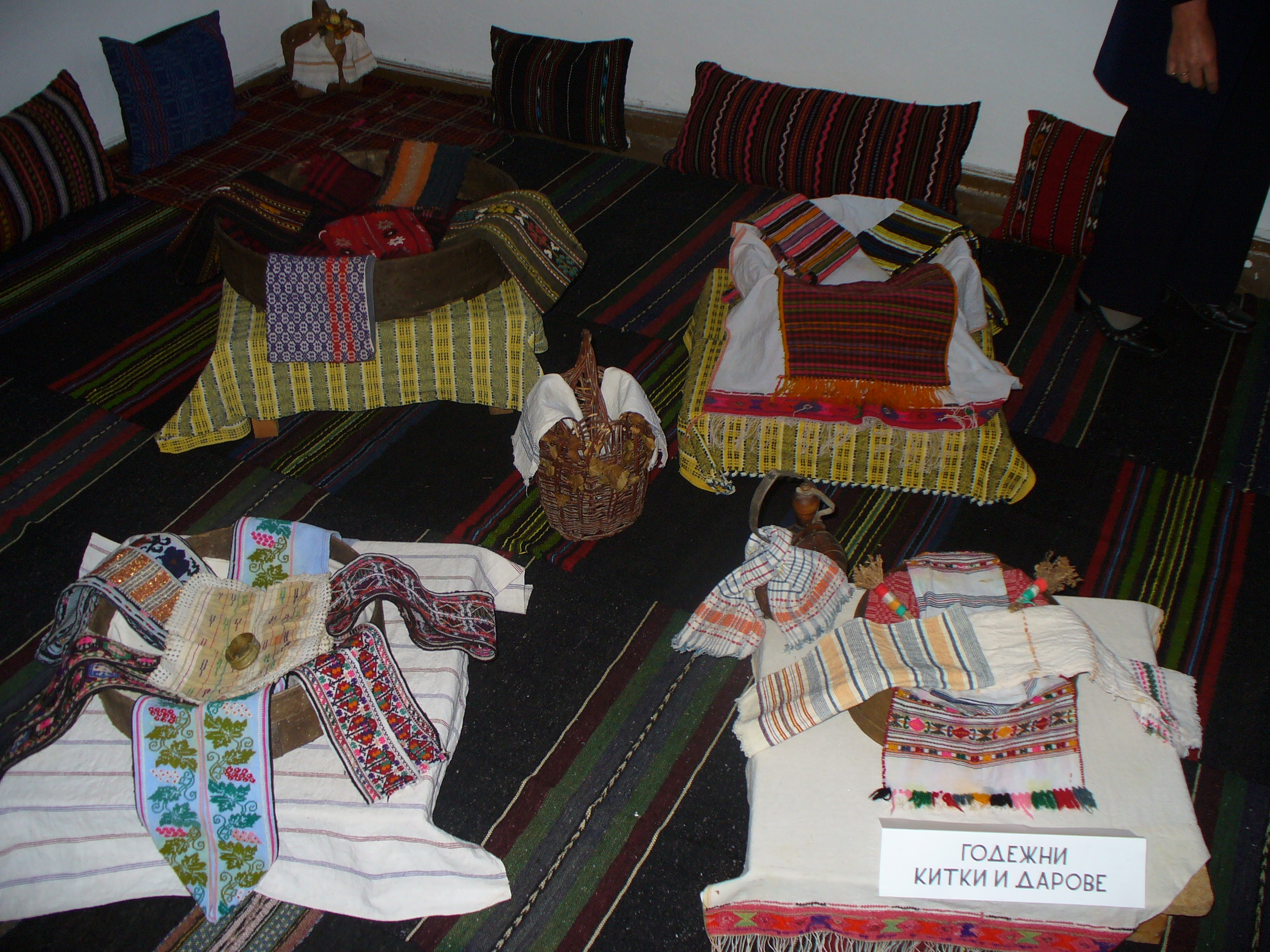 | 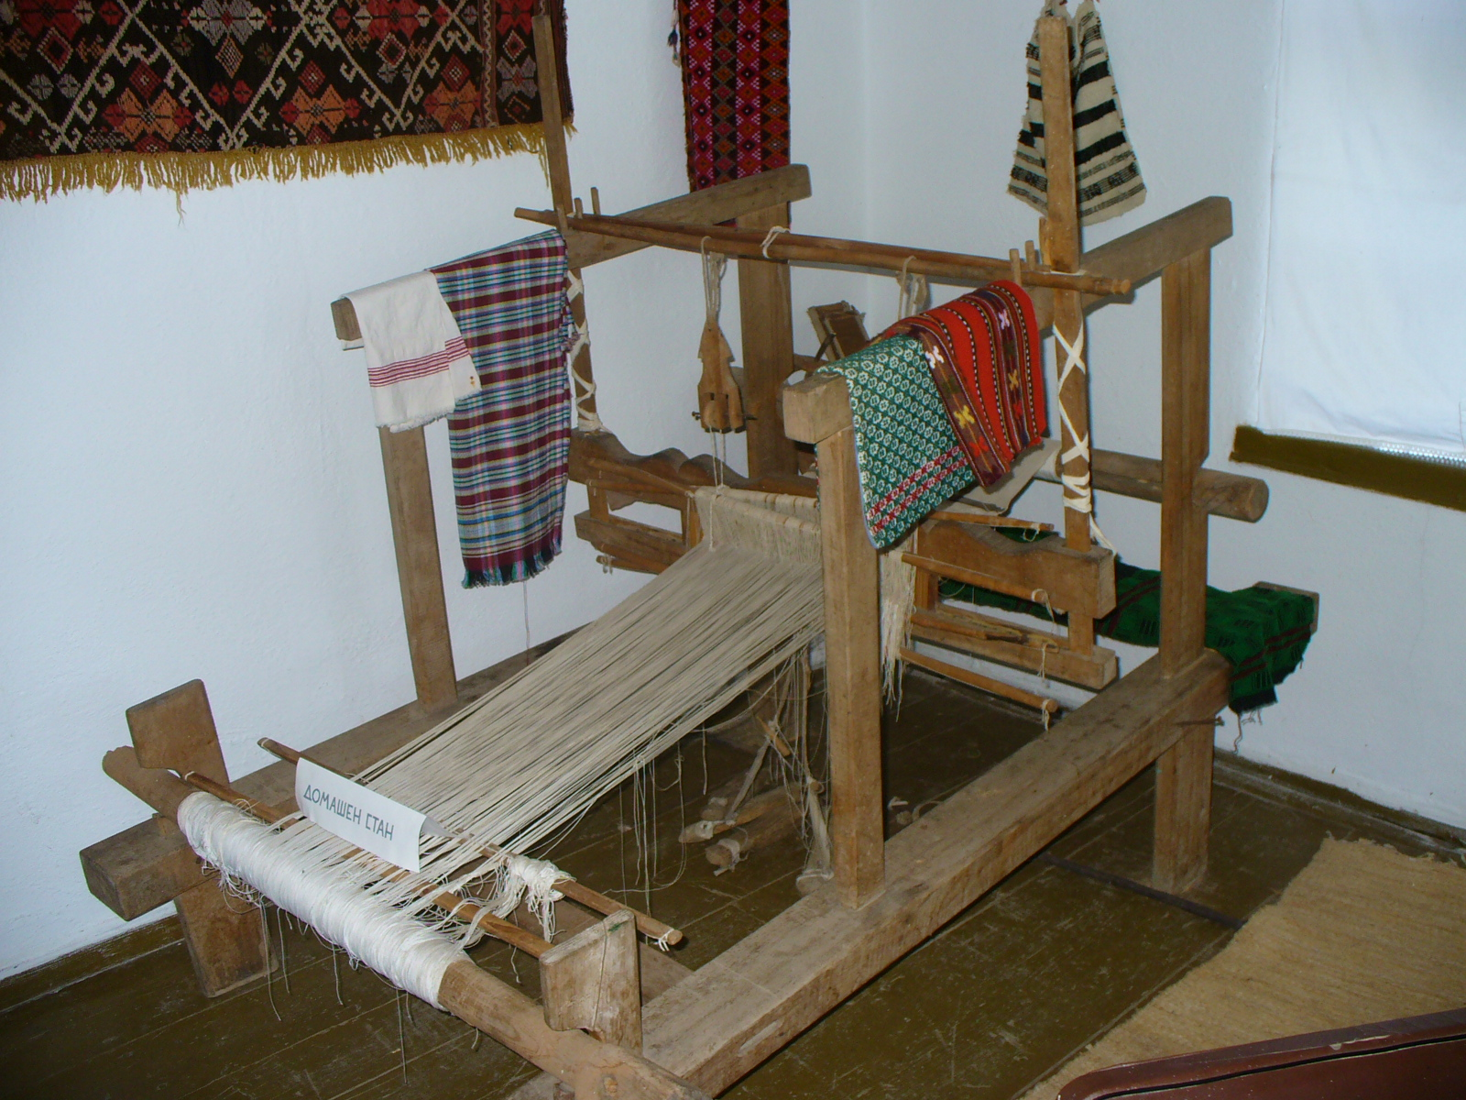
Булчински сандък | Традиционни костюми
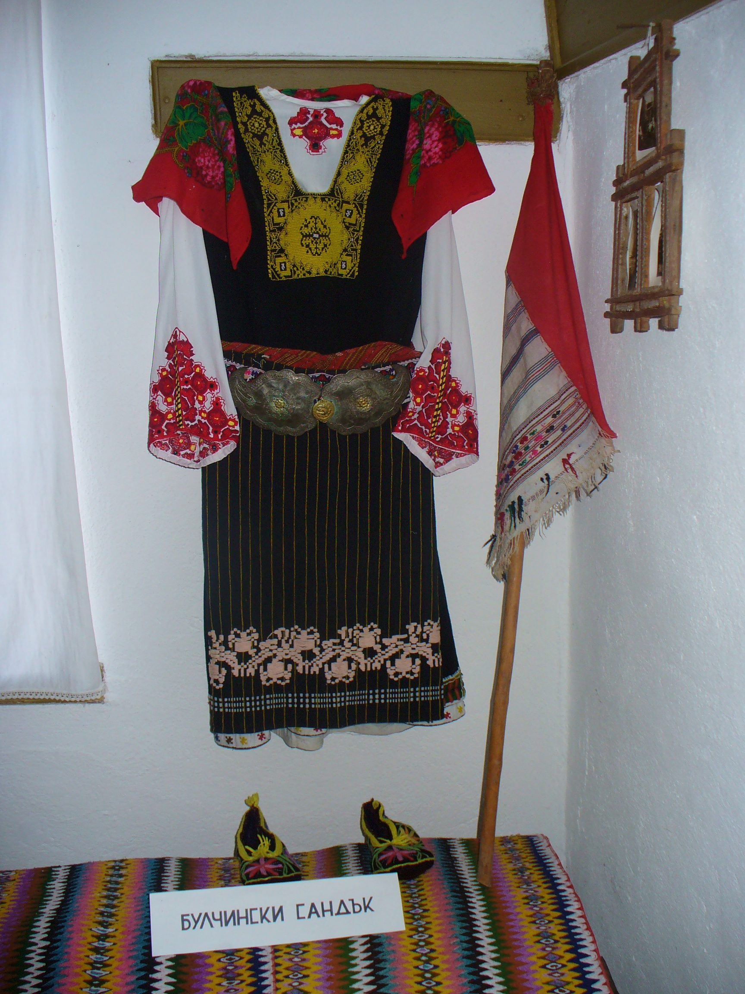 | 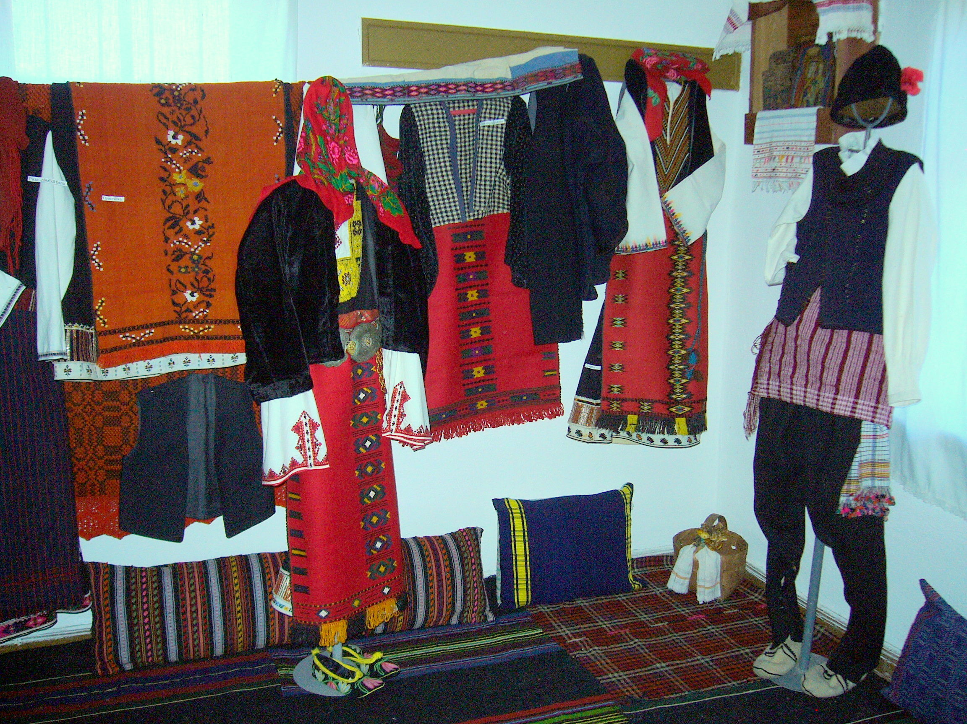

Таблица 10 Фолклорни събори

Събитие | Описание
Детски фолклорен събор “ВЪРБОВА СВИРКА СВИРИ”. | Ежегодно първата събота на месец юни в градския парк се събират над 500 даровити деца от цяла България. Съборът е културната емблема на Болярово. Детският танцов състав “Боляровче” представя местния фолклор на наша и чуждестранна сцена. Организатори: 04741/6044, 6154, 6931, 6923
Фолклорен събор „Воден пее и танцува”. | Учреден е на 4 май 2013г. за групи и индивидуални изпълнители над 18 г. Ежегодно през месец май се провежда в центъра на с. Воден – център. Организатори: 04748/2221, 2235
Фолклорен събор „Непресъхващ извор” | Учреден е през 2011 г. за индивидуални изпълнители и групи от всички възрастови групи. Организатори: 0879996034

- Наблюдения към приложението :
Читалища
Шестте читалища в общината функционират и разполагат с театрални салони с по над 300 седящи места, репетиционна зала, читалня и библиотеки. Във всяко от тях има по над 15 000 тома литература. Регистрирани над 1500 читатели. Те са открита сцена за автентичното и любителското творчество. Към читалищата действат самодейни фолклорни певчески и танцови състави и оркестри с разнообразни изяви у нас и в чужбина. Богатото песенно наследство, под формата на народно творчество се проявява особено по време на самобитните български обичаи - коледуване, лазаруване, "Кукери", "Пеперуда", "Еньова буля", "Меджия", "Сватба" и др., които продължават да се честват. Не са забравени и старите занаяти: предачество, тъкачество, бродиране и изработване на автентични музикални народни инструменти - кавали, гайди, гъдулки, тъпани и др. Жителите на Болярово пазят традициите на своя край.
Фестивали
Националният детски фолклорен събор „Върбова свирка свири" е визитна картичка за общината в региона на Югоизточна България, така и зад граница. Конкурсът се провежда под патронажа на кмета на общината в живописния градски парк " Казино" край река Поповска. Майсторът на свирката емблема на събора е самоукият боляровец Желязко Станчев, който с таланта си и гласовитият дудук възвестява началото на събора конкурс всяка година.
„Живите въглени” на местна кухня
Освен земя на уникалното нестинарство, местната кухия е едно от другите малко познати богатствата на Странджа. Свидетелства за това кулинарно наследство са разнообразните и много старинни рецепти. Сред традиционните и разпространени ястия са: кисело зеле със свинско месо на тава (зелник), пилешка и свинска кавърма, дроб-сърма, сарми със лозов лист, зелеви сарми, бял боб в гърне, гювеч със зарзават и овнешко месо, телешка глава в шкембе, никулденски шаран – плакия, бахур, домашна наденица, странджански бабек и странджански старец (дядичко). Днес тези деликатеси се произвеждат на място в община Болярово.

Тук, на закуска приготвят гюзлеми (пекат се от тесто, напълнено със сирене, върху плоча, поставена на триножник “перустия”), катми (пекат се от тесто върху специален сач), триеница “рязана чорба” (нарязано тесто се кипва във врящо мляко), трахана (много подправки, размесени с люти чушлета, се сипват в купа с надробен хляб).
Производството на хляб е също е един от символите на общината. В домашната кухня има голямо разнообразие от тестени изделия – обредни хлябове за много празници, тутманици (хляб с плънка от сирене), баници, които в зависимост от плънката биват: зелници (с кисело зеле), лападници (с лапад), тиквеници (с тиква и орехи), козунаци, курабии, тестени туртички (малки парчета тесто, пържени в много мазнина), мекици, колачета (коледни кравайчета) и др. Трябва непременно да се спомене петмеза (карамелизиран мед с парчета тиква и дюли), който е истинско лакомство за децата. Консервират се различни плодове със синап (хардал) – грозденица, крушеница, дреновица (от дренки), трънченица (от трънки), мушмулница (от мушмули). От сливи (джанки) се правят мармалади, а от сини сливи – пестил. Уви “алжирката” – тъмно, гъсто вино със леко сладка жилка, остава спомен от близката минало...
Домашен сапун или съвременна атракция
Правеното на сапун в домашни условия в България е било отдавнашна традиция, характерна за странджанските села. Поради беднотията хората сами са си произвеждали сапун, за пране и за миене. Сапунът (от тур. Sabun) и днес има разбира се същата употреба, но има и нова, това миещо средство, е особено интересен като туристическа атракция.
В България през 19. в. в сапунджийници са правени лоени сапуни, които поради миризмата си са използвани предимно за пране. Старата традиция за правене на сапун в някои от селата на общината е жива и днес. Тази атракция е търсена и интересна на западни и други туристи. Те остават с отворени уста, когато гледат как възрастна баба на огъня може да произвежда сапун, нещо непозната, немислимо или забравено за тях.

Фотоси 5 Визуализация на правен на домашен сапун

Правене на домашен сапун | Калъпи домашен сапун
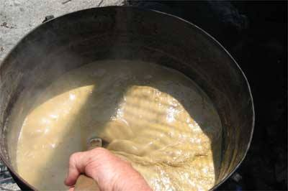 | 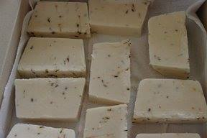

VIII. ПОРТФОЛИО НА НАСЛЕДСВАТА / ПРИЛОЖЕНИЕ: ПРИРОДНИ ЗАБЕЛЕЖИТЕЛНОСТИ И ЗАЩИТЕНИ ЗОНИ

Таблица 11 Защитени зони

Обект | Описание
Защитена зона “Западна Странджа” | Част от землищата на девет села от община Болярово влизат в защитената зона "Западна Странджа": Стефан Караджово, Воден, Горска Поляна и Голямо Крушево.  В специалния статут влизат и част от земите около Странджа, Денница, Оман, Ружица, Дъбово и Вълчи извор. Зоната е определена за опазване на диви, редките и застрашени от изчезване птици като Скален орел, Черен и бял щъркел, Белоопашат мишелов и още над 20 вида хвъркати. В зоната гнезди 15% от българската популация на световно застрашения царския орел и е местообитание на още два вида от Червената книга на България - малкия креслив орел и орела змияр. Най-голяма площ от територията заемат земеделските земи, пасищата и обраслите с храстова растителност пространства.  Широколистните гори са представени от смесени гори на цер (Quercus cerris) и благун (Quercus frainetto) със средиземноморски елементи в подлеса. В най-южната част горите са главно от източен горун (Quercus polycarpa) и източен бук (Fagus moesiaca). Горите имат предимно мозаично разположение, редуват се с открити обработваеми площи, пасища, тревни формации, лозя и овощни градини. В Западна Странджа попадат горните течения на водосборните басейни на реките Средецка и Факийска.
“Дервентски възвишения 1” | Дервентските възвишения се намират между Странджа и Сакар. Те представляват хълмиста територия с мозайка от разнообразни местообитания. По билото минава държавната граница между България и Турция. Надморската височина е между 120 и 555 м. Около две трети от тази територия е покрита от широколистни смесени дъбови гори, най-често от цер и благун, на места примесени с келяв габър. Имат над 30 големи карстови пещери. Те са част от мрежата Натура 2000 и са Орнитологично важно място.
Защитена зона “Дервентски възвишения 2” | Посочени са 14 вида птици, които са потенциално срещащи се в района. Зоната е хълмиста област, с преобладаване на дъбови гори и пасища. Тя се характеризира с висок орнитологичен и ботанически интерес, представлява главен миграционен път за птиците. На тази територия се срещат значителен брой редки и застрашени видове. Защитената зона е подходящо местообитание за гнездене.  Опазването на това уникално природно наследство е предпоставка за устойчиво развитие на опознавателен екотуризъм. Ползите за общината и местното население са преки и дългосрочни. Интелигентното разработване на териториите, прави наблюдението на тези редки птици по-достъпно за туристите и гостите на общината, които биха искали да ги видят.  Двете защитени зони са пазени от Европейската Директива за птиците и Директивата за местообитанията.
“Червена книга” и защитени от закона Видове | В района на ДЛ “Елхово” в който попада и част от община Болярово се срещат следните растения, които са обявени за редки и Защитени със заповед №718/20.06.1989г.на КОПС :  - Костова тлъстика (Sedum kostovii), която се среща в отделни находища на Каменливи терени в землището на с.Лесово.  - Стрибърниеваведрица (Fritillariastribrnyi),от която е установено едно находище Северозападно от гр.Елхово.  - Стрибърниева козя брада (Tragopogon stribrnyi), която се среща заедно с разпространената в района на с. Попово полска козя брада (Tragapogonpratensis).  - Веленовскиев горски вечерник (Hesperis sylvestris ssp. velenovskyi),  разпространен по Манастирските възвишения.  - Тракийски клин (Astragalus thracicus), който се среща по сухите долини на Бакаджиците.  - Български лен (Linum tauricum ssp. bulgaricum), от който има отделни находища по Дервентските възвишения.
Язовир „Малко Шарково” | Намира се на 8 км северно от гр. Болярово. Той е търсено, предпочитано и подходяща място за отдих и туризъм, както и за развитието на спортен риболов. Тук, ежегодно по традиция участват любители от цялата страна. През 1989 година територията около язовира е обявена от BirdLife International за важно от орнитологична гледна точка място, в национален и в европейския мащаб. То е постоянно място за почивка за зимуващи водолюбиви птици: установени са 45 вида, 16 от които са вписани в „Червената книга” на България. Други подходящи за почивка, отдих и туризъм са близки язовири: „Пожара”, „Плочата”, „Дъволан”, “Крастав кладенец” и др. Язовири във всички населени места са 93 на брой.  На 2 км от село Малко Шарково се намира Параклисът “Св. Илия”. Той е съществувал и преди 200 г. На това място през юли 1806 г е взето решение за организиране на Странджанската буна. Лечебните свойства на изворчето са били ползвани преди повече от 200 г. Не само населението на селото, но и много другоселци са идвали на лъджата “Св. Илия” да се къпят и лекуват. Хората са го наричали Аязмото, а църковници са правели молебен. През 2007 г. в местността е открит кът за отдих. Възстановен е и параклисът “Св. Илия.
Минерален извор и санаториум в с. Стефан Караджово | Минералната вода в Стефан Караджово е лековита и по качествата си е равна единствено на на водата в Карлови Вари в Чехия и Кисловодск в Русия.  В миналото в селото е построен “Комплекс по здравеопазване”. От 2003 г. сградите на балнеолечебницата и почивната станция са собственост на община Болярово.Минерална та вода лекува следните заболявания:  - Бъбречни и пикочно-проводни  - Стомашно-чревни  - Болести на обмяна на веществата

- Наблюдения към приложението :

Превенцията на риска е средства за да бъдат опазени екосистемите и биоразнообразието на територията общината. Подхода е полезен инструмент за информиране и при нужда за използване и /или включване в Европейската информационна мрежа за чужди видове (EASIN). Днес 16 000 чужди вида заплашват екосистемите на Европа. Най-опасни са т.нар. инвазивни видове, които нарушават биологичното разнообразие и унищожават природните ресурси. Някои от тях се приспособяват така успешно, че от биологична рядкост се превръщат в истинска заплаха за местните екосистеми, насажденията и добитъка. Това означава заплаха за екологичното равновесия и социалното благоденствие. Инвазивните чужди видове са втората по значение (след изменението на местообитанията) основна причина за загубата на биологичното разнообразие.
Мрежата EASIN улеснява картографирането и класификацията на чуждите видове чрез обединяване на постъпилите данни от над 40 онлайн бази данни. Централен елемент на мрежата е каталог, в който вече има данни за повече от 16 000 вида.
Потребителите на EASIN могат да проучват и ползват картографски данни за чужди видове с тяхното географско местоположение от следните онлайн бази данни: „Глобален информационен механизъм за биологичното разнообразие“ (Global Biodiversity Information Facility — GBIF), „Глобална информационна мрежа за инвазивните видове“ (Global Invasive Species Information Network — GISIN) и Регионалния евро-азиатски център по въпросите на биологичните инвазии (REABIC).
Инструментите и услугите на EASIN в интернет отговарят на международно признати стандарти и протоколи. Тяхното използване е безплатно, като данните остават собственост на източника, който е по сочен в EASIN с линк към него.

IX. ПОРТФОЛИО НА НАСЛЕДСВАТА / ПРИЛОЖЕНИЕ: ПЕЩЕРИ ИЛИ ПРОПАСТИ

Таблица 12 Пещери или пропасти

Наименование | местоположение | Дължина
Самар даалъ 1 | с.Воден, общ. Болярово | 147
Голямата яма | с.Денница, общ. Болярово | 58
Разкопките | с.Воден, общ. Болярово | 43
Арифова курия | с.Крайново, общ. Болярово | 40
Самар даалъ 2 | с.Воден, общ. Болярово | 30
Мечата дупка | с.Воден, общ. Болярово | 32
Сухата река | с.Воден, общ. Болярово | 12
Уруканов кайрек | с.Воден, общ. Болярово | 11
Затрупаната пещера | с.Стефан Караджово, общ. Болярово | 9
Бойчов гроб | с.Воден, общ. Болярово | 0
Кайрека | с.Воден, общ. Болярово | 0
По данни от сайта „Пещерите в България”: http://caves.4at.info/index.php?ob=28

ЗАКЛЮЧЕНИЕ

Безспорна е необходимостта от идентифициране, опазване и съхранение, валоризиране и представяне на културно - историческото наследство, за да се превърне то в достъпен и наистина полезен ресурс по посока на териториалното развитие. Въпросите които чакат отговор са много…
Например, случва се така, че има осигурено финансиране за дадени обекти, но средствата не могат да бъдат усвоени. Това насочва вниманието към създаване на единен регистър на паметниците на културата.
Обратното е също толкова вярно, имаме прекрасно възстановен обект, съхранен със сериозна инвестиция, а на мястото където той се намира, в следствие на масовото обезлюдяване най- вече в малките населени места, забравени от Бога оцеляват по 2-3- ма човека..в случая и обекта и хората остават са безпризорни..
Кой е печеливш, местния жител, туриста, който така и няма да узнае за уникалния обект, общината, която не намира ресурс да го поддържа и развива, или държавата, която иска да се гордее с обекта.. !?
Без електронно управление на различните видове идентифицирани наследства, трудно биха били овладени протичащите едновременно в двете посоки процеси в двете посоки. Очевидно е, че този вид съвременно управление включва, освен ясната картина за техническото състояние на обекта, така и неговия статут, изяснената собственост и т.н.
В този контекст, би било полезно при обсъждане и разработване на бъдещи проектни идеи и намерения, свързани с обекти на културно - историческото и природно наследство, предмет на кандидатстване за европейско финансиране, да потърсим помощ от нормативната уредба, част от която бе застъпена в раздела „Понятиен апарат и нормативна база”.

Природните забележителности и разнообразието от културни наследство на територията на общината са предпоставка за развитие на перспективни под вид туризъм, като културен, образователен, поклоннически, екологичен, ловен, селски и приключенски. Разработването на продукти и услуги свързани с тези видове е от основно значение.
Конкурентно предимство за сектор туризъм в община Болярово е ниската степен на туристическо и техническо усвояване на собствените ресурси, най- малкото защото, те са основание за разработване на атрактивна платформа за избор от интегрирани предложения, за кратковременни посещения с цел развитието на съвременни форми за щадящ и отговорен туризъм в тази равнинен район на Странджа планина.

